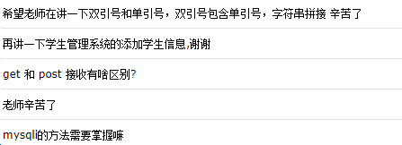

字符串拼接就是 字符串和变量 拼接。
变量必须是 整型 浮点型 字符串。
变量类型 $str $arr[‘a’]
拼接方法： 双引号 + 大括号

区别： 3点
- 传值方式:
get: 将数据拼接到URL地址栏
post: 不会将数据显示到地址栏

- 数据大小:
get: 2k---8k，受限于浏览器地址栏的长度
post: 最小2M, php默认是8M，可以通过修改php.ini配置文件提升大小，理论上无上限

- 应用范围:
post: 主要应用于表单提交
get: 应用范围广，只要是页面跳转就都能使用get方式传值

<a href=”get.php?id=10001&name=张无忌&key=value....”>aaa</a>
location.href = ‘get.php?color=red&bgcolor=blue&key=value...’;
header(‘location:abc.php?keyword=冰箱&brand=海尔&key=value...’);
header(‘refresh:2;url=bcd.php?type=男士衬衣’);

mysqli, 使用流程和mysql一模一样，只是函数的参数略有不同
//1. 链接MySQL服务器
$conn = mysqli_connect(‘localhost’, ‘root’, ‘root’);

//2. 选择数据库
参数1: 链接资源
参数2: 数据库名
mysqli_select_db($conn, ‘test’);

//3. 设置字符集
mysqli_query($conn, ‘set names utf8’);

//4. 执行SQL语句
返回值: 执行查询，返回一个结果对象，该对象中包含了所有查询数据
执行增删改，返回布尔值。true就是执行成，false执行失败
$result = mysqli_query($conn, ‘select * from sutdent’);

//5. 处理SQL执行结果
while ( $arr = mysqli_fetch_assoc($result) ) {
print_r($arr);
echo “<br>”;
}

//6. 关闭链接
mysqli_close($conn);

不同点: mysqli_connect可以有四个参数
参数4: 数据库名
$conn = mysqli_connect(‘localhost’, ‘root’, ‘root’, ‘test’);

内容回顾
- 添加数据SQL语句:
insert into 表名(字段1，字段2，....) values(值1，值2，....)

注意事项:
- 字段顺序和值的顺序一致。
- 如果字段是数据表中的全字段，那么表名后的字段列表就可以省略
- 有auto_increment属性的字段，使用null来设置，mysql会自动填充该数据

insert into ali_cate values(null, ‘车友会’, ‘car’, ‘2018-08-17’, ‘fa-car’, 1, 1);

- 修改数据SQL语句:
update 表名 set 字段1=值2, 字段2=值2, .... where 修改条件

update ali_cate set cate_name=’搞笑事’,cate_slug=’fun’ where cate_id=2

- 删除数据SQL语句:
delete from 表名 where 删除条件
delete from ali_cate where cate_id=1

- 添加数据
向数据表中添加数据，一定是要执行添加的SQL语句
insert into ali_cate values(null, ‘车友会’, ‘car’, ‘2018-08-17’, ‘fa-car’, 1, 1);
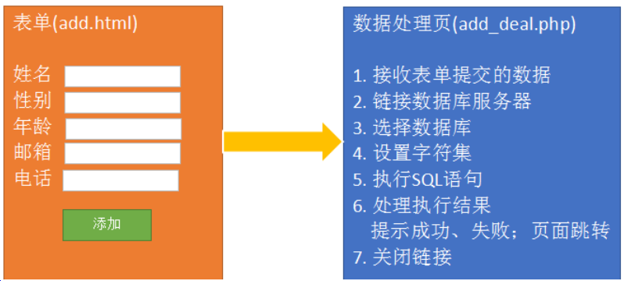

表单中有什么字段，取决于对应的数据表中有什么字段。

